Инструктивная карточка № 4.
Опыт: «Действие индикаторов лакмуса и метилоранжа на растворы лимонной кислоты и аскорбиновой кислоты»
Проведите эксперимент по следующим этапам:
1.Приготовьте водные растворы лимонной кислоты и аскорбиновой кислоты.  Чтобы растворить в воде аскорбиновую кислоту, предварительно измельчите ее в ступке.  Растворы налейте в стаканы. | 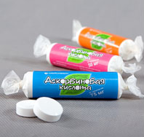
2. В каждый стакан капните по несколько капель индикаторов метилоранжа и лакмуса. | Лакмус Метилоранж  Исходный цвет индикаторов
3. Пронаблюдайте, как изменяется цвет ваших индикаторов в стаканах.
4. Сравните полученные цвета с индикаторной шкалой. | 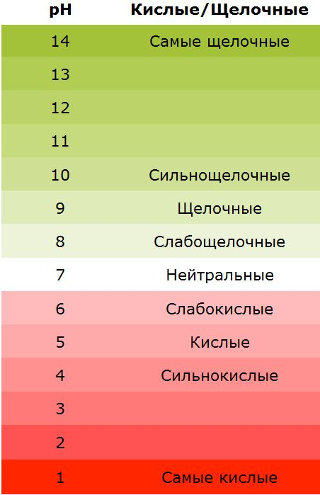  Индикаторная шкала
Вывод:
- При действии индикаторов лакмуса и метилоранжа на растворы разных кислот их цвет изменяется на красный или его оттенки.

